Gezond bewegen, praktijktest activity trackers

Mark Lanting, Koninklijke Visio

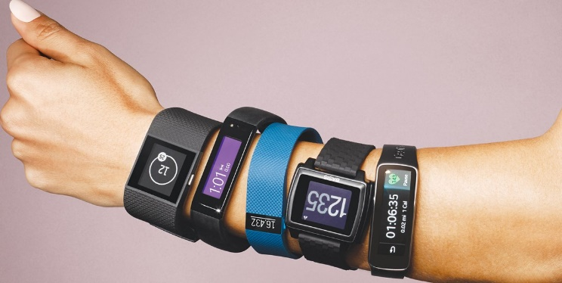

Steeds populairder worden ze: smartwatches en Activity Trackers - kleine slimme draagbare apparaten die je fysieke activiteiten meten en gericht zijn op je gezondheid.

Maar wat nou als je slechtziend of blind bent? Kun je dan wel met zo’n apparaat overweg? Stimuleert een activity tracker nu echt om meer te gaan bewegen? Uit onderzoek blijkt dat mensen met een visuele beperking beduidend minder sporten dan mensen zonder een beperking.

In dit artikel vertellen we je meer over Smartwatches en activity trackers en laten we aan de hand van een onderzoek zien in hoeverre ze iets kunnen betekenen voor mensen met een visuele beperking. Ook krijg je een indruk waar je op kunt letten mocht je een aanschaf overwegen.

Waar hebben we het over?
Smartwatches en activity trackers vertonen steeds meer gelijkenissen. Voorheen lag bij activity trackers een duidelijke focus op het verschaffen van inzicht in dagelijkse bezigheden, zoals het meten van je slaappatroon en het bijhouden van het aantal stappen. Activity trackers worden echter steeds geavanceerder en lijken steeds meer op smartwatches, de overkoepelende term wearables dekt daarom beter de lading.

Grofweg kunnen we die 'wearables' opdelen in drie categorieën. Eenvoudige activity trackers zijn gericht op het tellen van je dagelijkse stappen, traptreden en je slaappatroon. Daarnaast kennen we geavanceerde activity trackers. Die beschikken naast eerdergenoemde functies ook over een hartslagsensor en een gps-functie en zijn daarmee meer gericht op sportactiviteiten. Ze zijn steeds vaker waterdicht en kunnen vaak ook notificaties weergeven. Dat zijn meldingen of waarschuwingen, bijvoorbeeld een binnenkomend WhatsApp-bericht. Tot slot is er de categorie smartwatches die vaak over dezelfde functies beschikken, maar een luxere uitstraling hebben. Enkele wearables beschikken over een microfoon, waardoor spraakbesturing en bellen eveneens tot de mogelijkheden behoort.

Er bestaat dus een groot aanbod wearables, maar wat is de beste keus als je overweegt er een aan te schaffen? Het antwoord is heel persoonlijk en dat verklaart ook mede de grote variëteit aan modellen. Zoals bij veel apparaten zijn de belangrijkste vragen: wat wil je ermee doen, is het apparaat toegankelijk voor je en, last but not least, hoe hoog is je budget?

Zijn wearables toegankelijk?
Veel wearables beschikken over geen of slechts een minuscuul schermpje. Het lijkt in eerste instantie dan ook geen handig apparaat voor mensen met een visuele beperking. De vraag is echter in hoeverre je het scherm nodig hebt, aangezien je de meeste tijd het apparaat alleen maar hoeft te dragen. Verreweg de meeste informatie kun je namelijk raadplegen vanuit een bijbehorende applicatie. Met name bij activity trackers valt of staat de toegankelijkheid met de meegeleverde app.

Uiteraard zijn er uitzonderingen waarbij informatie op het scherm wel kan worden vergroot, kan worden voorgelezen of waarbij je spraakopdrachten kunt geven. Het gaat dan hoofdzakelijk om slimme horloges die draaien op de besturingssystemen Android Wear van Google of WatchOS van Apple.

In dit artikel zoomen we in op het effect van het dragen van wearables. We willen de mogelijkheden en toegankelijkheid van specifieke modellen of besturingssystemen nader onderzoeken.

Het onderzoek
Om het effect van het dragen van wearables te kunnen bepalen, is in 2018 bij Koninklijke Visio een onderzoek opgezet. Hoewel van de gebruikte modellen inmiddels ook nieuwere versies op de markt zijn, zijn de bevindingen en conclusies nog steeds actueel.

Tien mensen met een visuele beperking hebben vijf weken lang deelgenomen aan een gebruikerspilot. Het onderzoek vond plaats in het kader van een afstudeeropdracht van een student toegepaste psychologie. Het bestond uit een kwalitatief deel (het houden van interviews) en een kwantitatief deel (het analyseren van gegevens van de activity trackers).
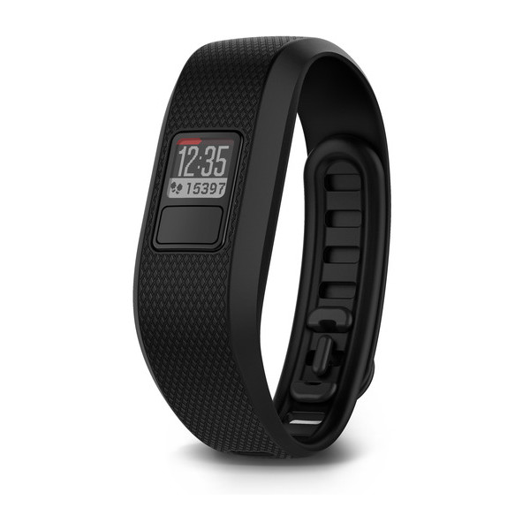
Voor het onderzoek is gebruik gemaakt van de meest eenvoudige categorie wearables, dus zonder gps, hartslagsensor of andere extra’s zoals spraakbesturing.

De apparaten dienden waterdicht te zijn zodat de activity tracker de volledige duur van de pilot om de pols van de gebruiker kon blijven. Verder wilden we dat ze zo laagdrempelig mogelijk gebruikt konden worden, wat in de praktijk betekent dat extra handelingen, zoals opladen of aansluiten van kabels, zoveel mogelijk vermeden dienden te worden. Dat voorkwam ook dat deelnemers vroegtijdig afhaakten.

We kozen voor twee modellen die over een batterij beschikten in plaats van een accu.

Vijf deelnemers gebruikten de Garmin Vivofit 3, en vijf andere deelnemers de NOKIA Go. Het eerste model heeft een prijs van circa 100 euro, het tweede circa 55. Om het gebruik nog extra te stimuleren, werden de gegevens van de activity trackers voor de pilot met elkaar verbonden, zodat de deelnemers hun resultaten konden vergelijken met die van de groep.
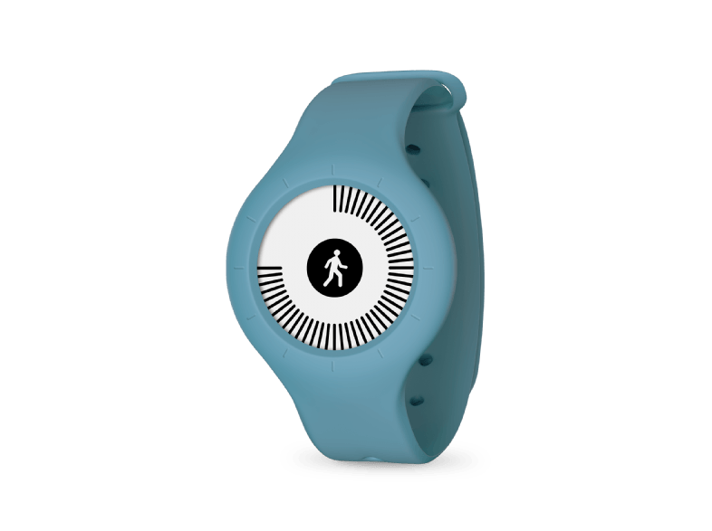

De verzamelde gegevens over het beweegpatroon van de deelnemers werden over een periode van vijf weken geanalyseerd. Zo werd er bijvoorbeeld gekeken of het aantal stappen en de verdeling over de dag afweek van een regulier beweegpatroon.

Daarna werden de ervaringen van de deelnemers in kaart gebracht door interviews af te nemen.

Uiteraard waren we ook benieuwd of de deelnemers overweg konden met de meegeleverde app. Tenslotte wilden we weten of het dragen van de activity tracker bijdroeg aan verkrijgen van inzicht in het eigen beweeg- of slaappatroon, en of het gebruik ervan aanzette tot meer bewegen.

De resultaten
Uit het analyseren van de gegevens van de activity trackers van de proefpersonen kon niet worden aangetoond dat de deelnemers meer gingen bewegen. Ook bleek dat sociale druk niet leidde tot meer bewegen. Toch gaven de meeste respondenten wel aan dat het dragen van de tracker stimuleerde om meer te gaan bewegen. Dat dat niet gemeten werd (een extra rondje lopen als de activity tracker een melding gaf) kan mogelijk worden verklaard op een gewijzigde verdeling van activiteiten over de dag. Andersom werkte het demotiverend als er stappendoelen aangeboden werden die niet realistisch waren. Dat was het geval bij Nokia die een vaste norm aanhield, terwijl Garmin de doelen personaliseerde en bijstelde.

Uit de interviews kwam naar voren dat deelnemers meer inzicht kregen in het eigen leefpatroon. Dat was bij acht van de tien respondenten het geval.

Kijken we naar toegankelijkheid van het apparaat, dan werd het aflezen van grafieken als moeilijk ervaren. Het niet hoeven opladen en het kunnen dragen van de activity tracker tijdens het douchen, werd als prettig ervaren. Het omdoen van de activity trackers was voor meerdere participanten lastig en bij langdurig dragen bij warm weer deden sommigen het bandje af en toe uit vanwege irritatie.

Het gebruik van Garmin App was voor VoiceOver-gebruikers lastig omdat de knoppen Engelstalig zijn en omdat de uitgesproken informatie niet volledig was of niet goed geïnterpreteerd kon worden. Dat gebeurde bijvoorbeeld bij het uitlezen van grafieken. Ook het synchroniseren werd als lastig ervaren, omdat het indrukken van de knop een bepaalde duur vereiste. De NOKIA Go werd als toegankelijker ervaren omdat de app overzichtelijker was en automatisch synchroniseerde.

De meerderheid van de respondenten gaf aan dat een goede uitleg van de activity tracker en de applicatie een mooie taak voor Visio zou zijn. Ook zag men een rol voor Visio om blinden en slechtzienden die meer inzicht willen verkrijgen in hun beweeg(en leef-)stijl met elkaar in contact te brengen. In zulke bijeenkomsten kunnen de deelnemers, naast het bespreken van activity tracker, ideeën uitwisselen en kunnen er bijvoorbeeld contacten gelegd worden om samen te gaan wandelen.

Of, zoals één deelnemer aangaf:

“Als ik kijk naar de doelgroep blinde en slechtziende mensen, dan vind ik hun bewegingspatroon erg slecht. Er is ook zeker flinke obesitas onder die doelgroep. Als Visio er beter op zou inspelen dat die mensen zelfbewuster kunnen omgaan met hun gezondheid, dan zou dat zeker bijdragen. Dat zou een goede stimulans zijn.“

Aanbevelingen
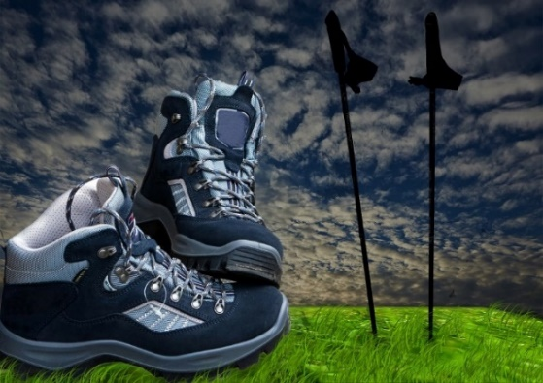

Naar aanleiding van het huidige onderzoek werden de volgende aanbevelingen gedaan:
- Voordat de pilot start, individuele uitleg geven aan de deelnemers over de werking van zowel de activity tracker als de applicatie. Daarvoor is een training van minimaal 45 minuten vereist.
- De onderzoeksperiode verlengen naar een jaar. Dat geeft een completer beeld en neemt alle jaargetijden mee in het onderzoek. Vijf weken blijkt te kort om een verschil goed te kunnen meten.
- De activity tracker opnemen in het revalidatie-aanbod van Koninklijke Visio. Bijvoorbeeld door begeleiding aan te bieden bij het leren werken met de activity tracker en de applicatie, of door het organiseren van bijeenkomsten voor blinden en slechtzienden die meer inzicht willen verkrijgen in hun beweeg(en leef-)patronen.

Heb je nog vragen?
Mail naar kennisportaal@visio.org, of bel 088 585 56 66
Meer artikelen, video’s en podcasts vind je op kennisportaal.visio.org

Koninklijke Visio
expertisecentrum voor slechtziende en blinde mensen
www.visio.org

